Ändringar i KAA - Hantering av komvux och folkhögskola på gymnasial nivå

Inför insamlingen av kommunens aktivitetsansvar första halvåret 2025 så har SCB gjort flertal förändringar som gick att läsa om i vårt tidigare utskick. I utskicket nämnde vi att en lösning för nya hanteringen för att rapportera då en ungdom inte längre omfattas av KAA på grund av studier på gymnasial nivå inom komvux samt folkhögskola inte var klar, men nu kan vi presentera följande lösning.
KAA kan inte automatiskt hantera då en ungdom inte längre är omfattad av KAA på grund av studier på gymnasial nivå för komvux eller folkhögskola. På grund av detta behövs en manuell hantering i aktivitetsansvaret där KAA-handläggaren får använda sig av ”Studier annan skolform” för att denna uppgift ska kunna rapporteras till SCB.
KAA-handläggaren fyller i vilken skolform det gäller under ”Typ av studier annan skolform” och anger datumet då ungdomen inte längre är omfattad.
Då kommer det skapas en rad i exportfilen till SCB där grund för avregistrering skrivs ut med koderna GyVux eller GyFhs och angivet datum.

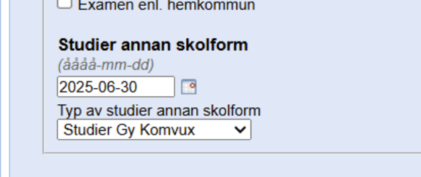
Skulle en ungdom registreras i KAA och det visar sig att man aldrig varit omfattad av KAA på grund av studier inom komvux eller folkhögskola på gymnasial nivå ska följande ruta kryssas i, då kommer ungdomen uteslutas helt från exportflen till SCB.
